附件：

宾馆交通图

入住地点：

1、瑞漫国际酒店

前台:0731-88229888.

联系人:白亮18674865088

地址：湖南省长沙市芙蓉区宇成朝阳广场T2栋

2、丽枫酒店（长沙火车站朝阳地铁站店）

前台:0731-88659998

联系人:汪乐17508433326

地址：湖南省长沙市芙蓉区宇成朝阳广场T1栋

抵达长沙后的交通服务事项：

1.高铁南站以及黄花机场均有展会工作人员引导客人乘坐免费巴士（分线路）送客人至入住酒店，请注意公共提示。

2.展期中观众可乘坐酒店往返展馆的接驳车观展或参会。（分批次）

3.展期中免费提供展馆往返高铁及机场的接驳车。

市区宾馆交通图：

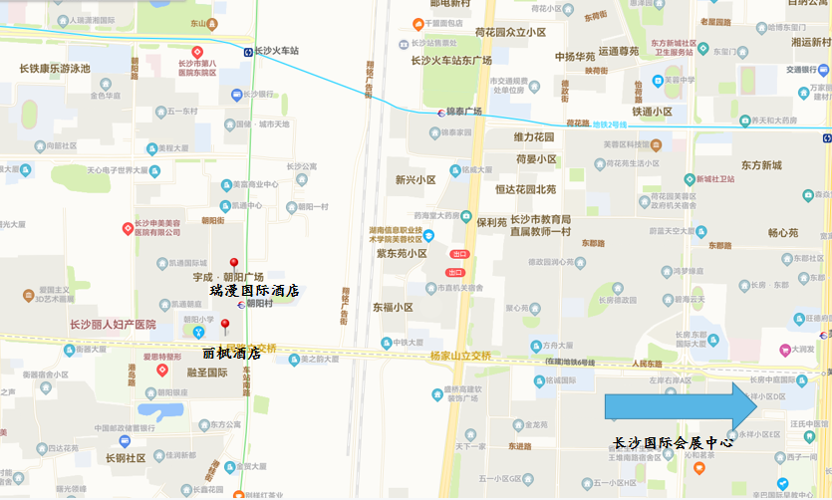

瑞漫国际酒店/丽枫酒店（长沙火车站朝阳地铁站店）：

(因酒店距离较近，合并为同一指示图）

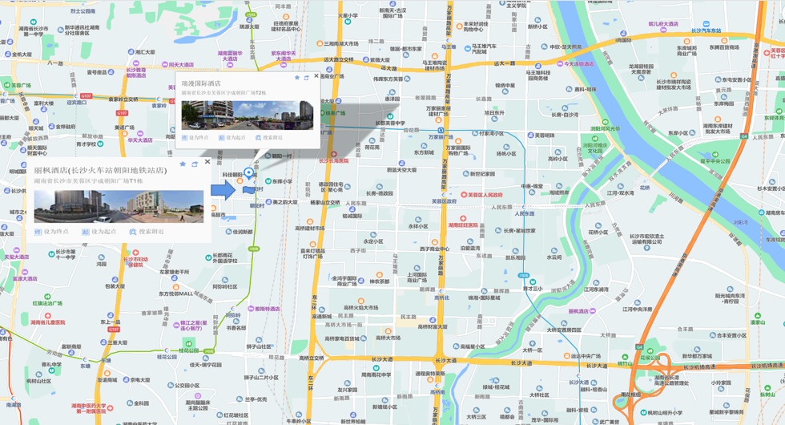

酒店交通信息及总体路线规划：

